Fünfkorn-Brot
… mit Roggensauerteig und Dinkelmehl im Verhältnis 40 / 60 und ein Fünfkorn-Mix. Den Getreiede-Mix auch im Teig.
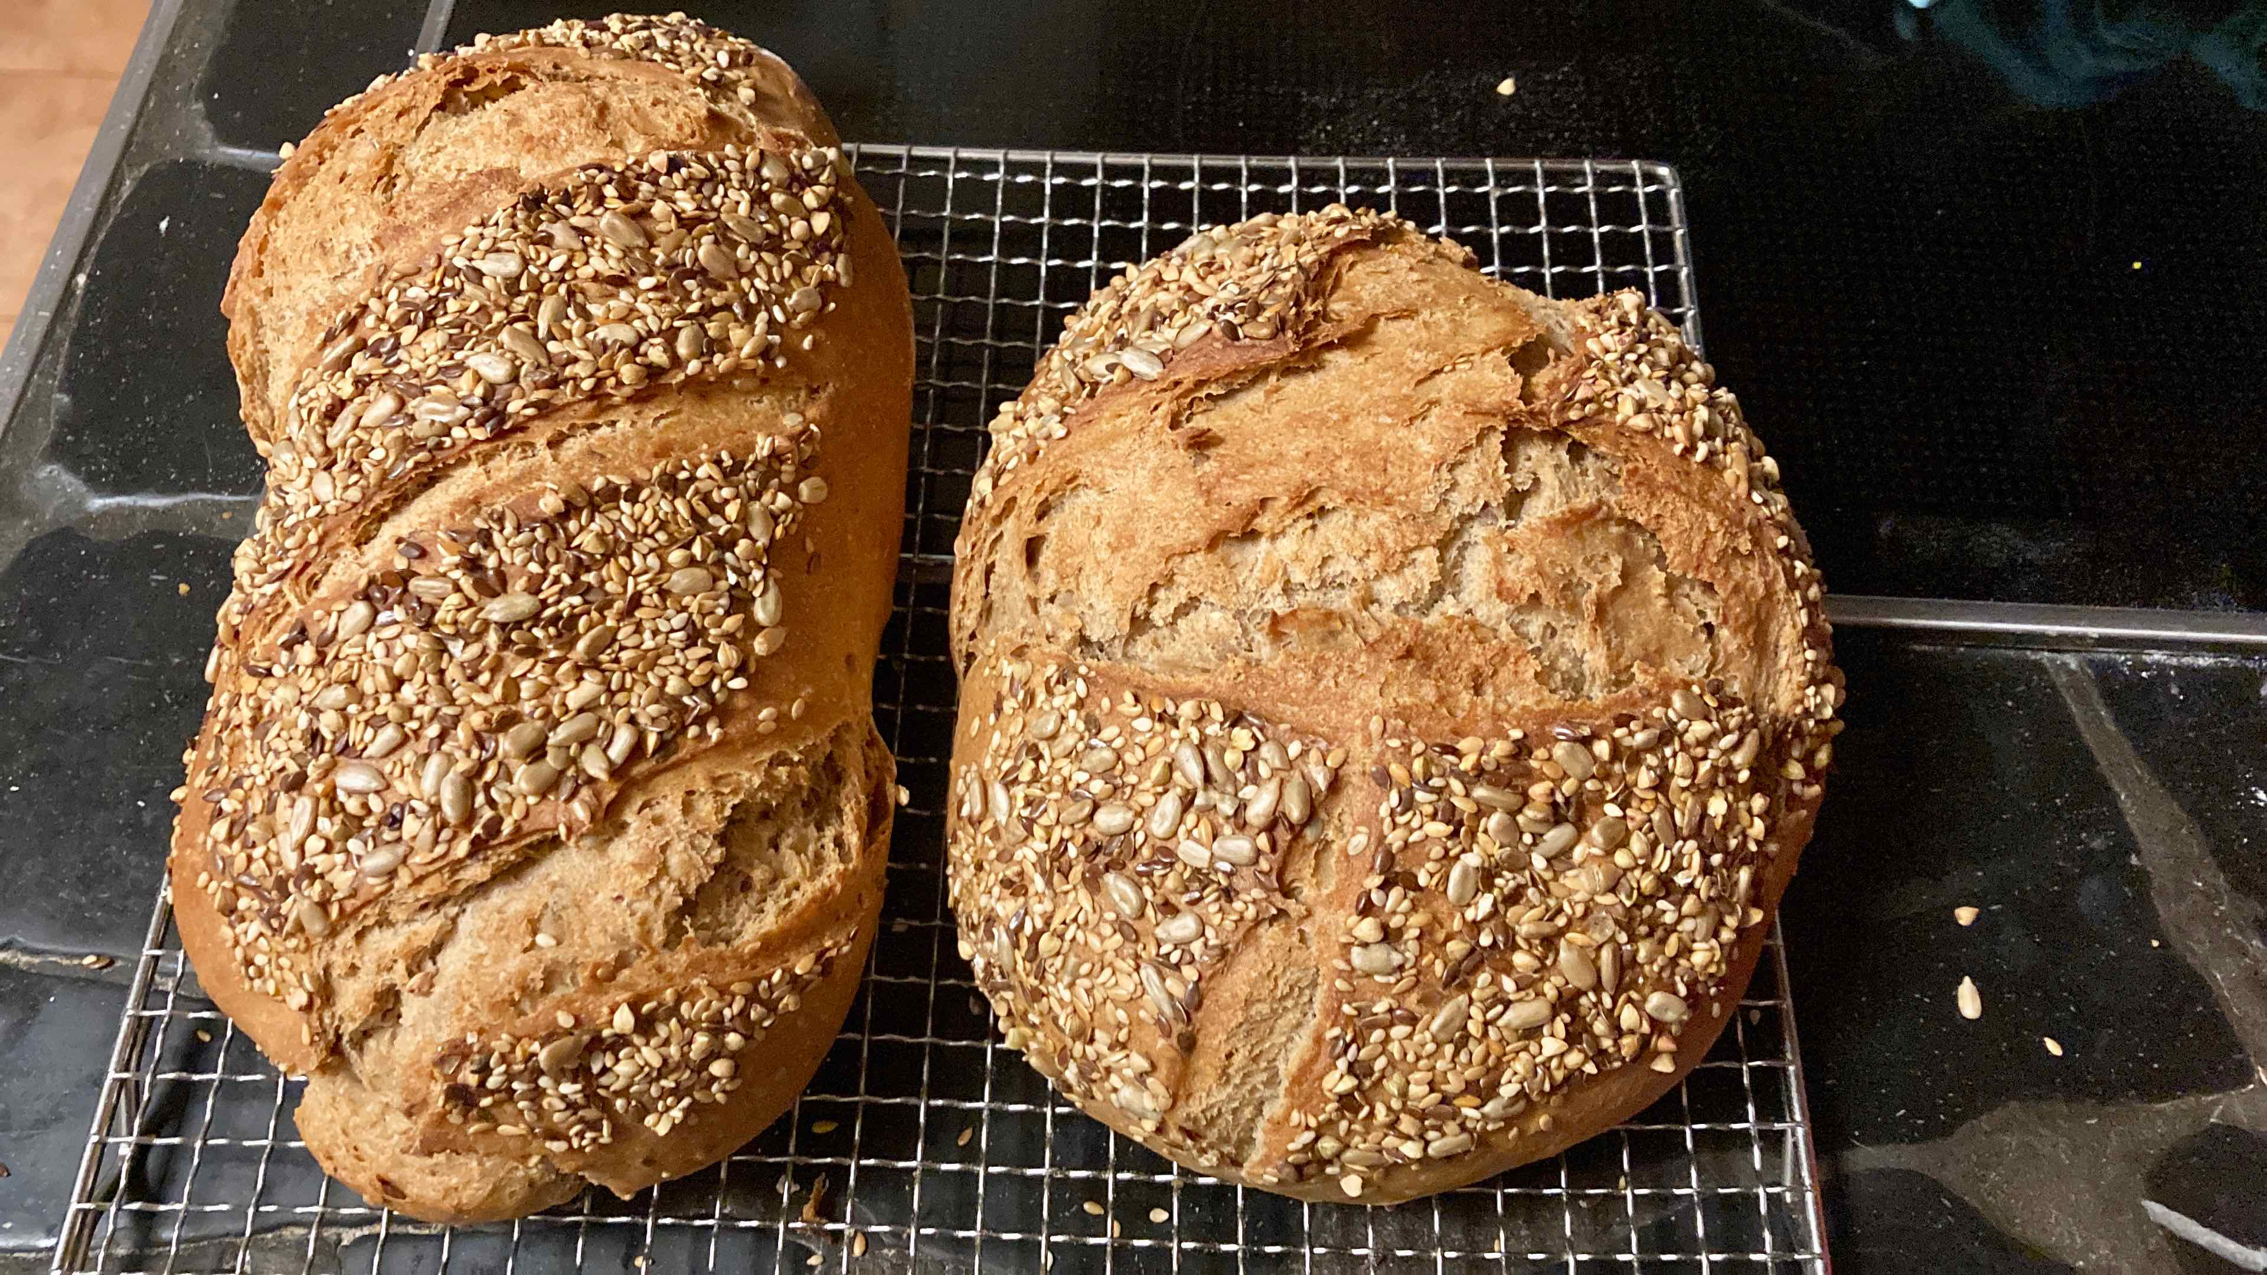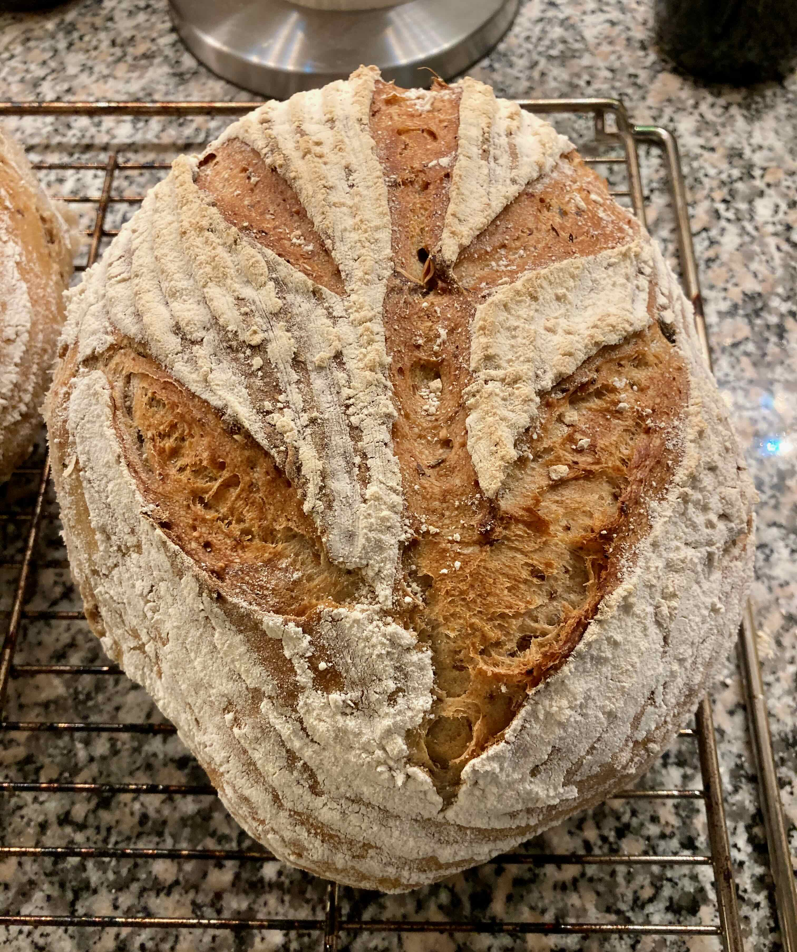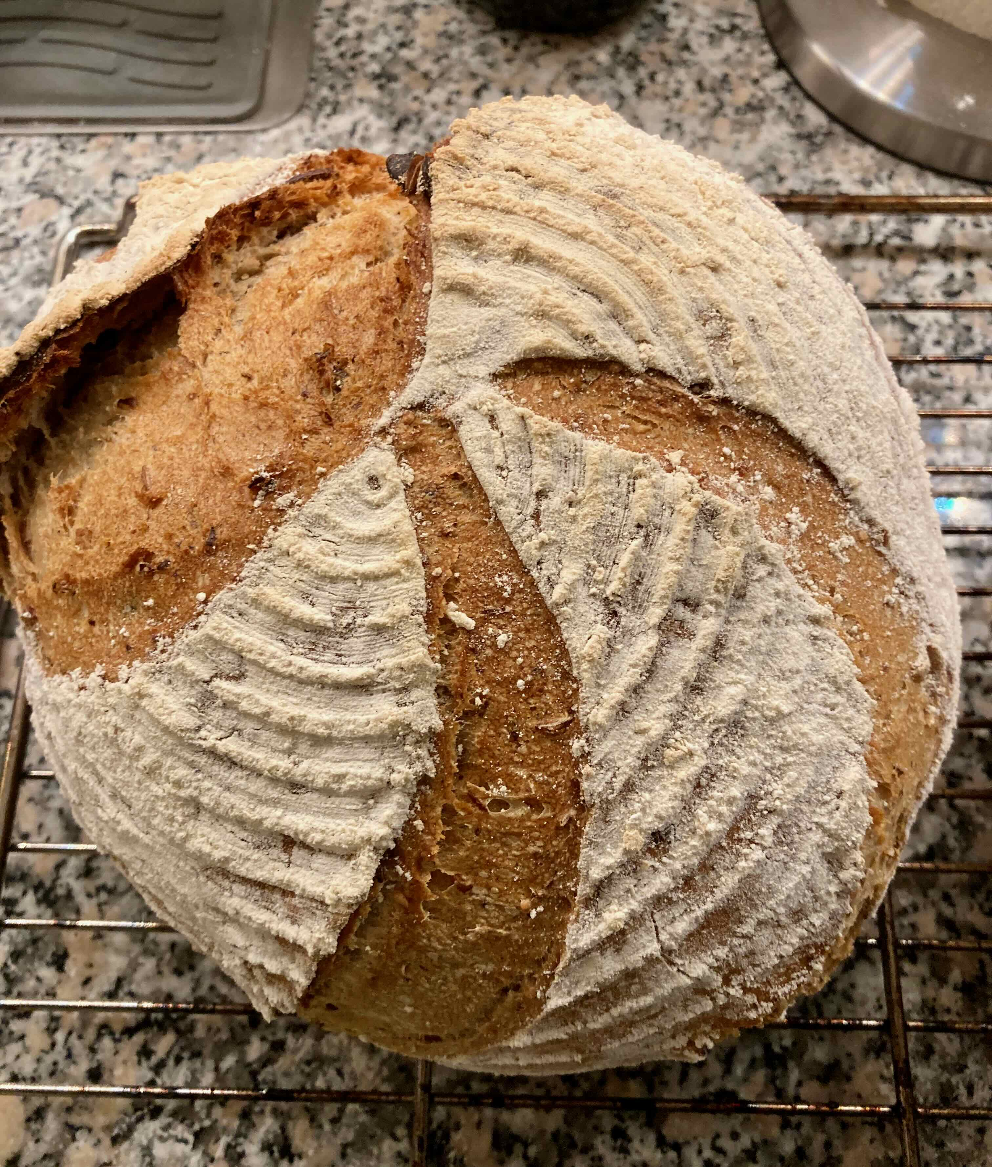

Zutaten:
– für den Vorteig –
300 g Roggenvollkornmehl
250 ml Wasser warm
100 g ASG-Roggensauer (aus der eigenen Pflege, wird auch „Alter Herrmann“ genannt)
– für den Hauptteig –
700 g Dinkelmehl Type 1050
20 g Salz
500 ml Buttermilch
9 g Trockenhefe
6 EL Fünfkorn-Mix (o. Weizen)
Zubereitung:
Vorteig: Die Zutaten werden in einer Schüssel zusammen gemischt bis ein glatter Teig erreicht wird. ggf. muss noch etwas Wasser zugegeben. Die Schüssel mit einer Klarsichtfolie abdecken und 8-10 Std. bei Raumtemperatur reifen lassen.
Hauptteig: Die Zutaten nun über den Vorteig sieben und 5-7 Min. in einer Knetmaschine zu einem Teig verarbeiten. Die Schüssel für 1 Std. abgedeckt ein weiteres mal reifen lassen. Das Volumen sollte ich verdoppelt haben.
Formen und Schleifen: Nach dem der Teig sich deutlich vergrößert hat wird dieser in halbiert. Die Teigstücke werden nun gefaltet, geschliffen und zu Kugeln geformt. Diese nun in ein bemehltes Gärkorb, mit dem Schluss nach oben, geben und abgedeckt 30 Min. gehen lassen.
Backen: In diesen 30 Min. den Backofen mit einem Backblech auf 230°C vorheizen. Bei erreichen der Temperatur wird der Teig aus dem Gärkorb auf einen „Schieber“ gekippt. Wer mag kann nun einige Körner und Saaten auf die angefeuchtete Oberseite der Brote leicht andrücken. Einige Schnitte sollten nun gesetzt werden damit wird ein wildes Aufbrechen vermieden. Die so vorbereiteten Teiglinge nun mit dem „Schieber“ auf das heiße Backblech „ein schießen“ und sofort kräftig bedampfen und 15 Min. backen.
Dann die Temperatur auf 200°C senken und weitere 30 - 35 Min. fertig backen.
Die Brote nun auf ein Gitter aus kühlen lassen.
Tip:
Historie :
03.02.2022 mit Mehle und Zutaten von der Gladen Mühle aus Dorsten
10.11.2023 mit Körner, diese als Brühstück, im Teig eingearbeitet.

Brote
Essen und Mehr

